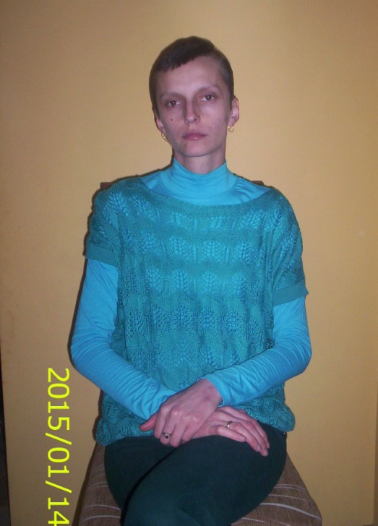

*„Nawet w najciemniejszym momencie istnieje nadzieja na światło…”*

*Nazywam się Kamila Sobczak, mam 30 lat.*

*Mam męża i dwójkę dzieci w wieku 7 lat i 1,5 roku. Przez całe życie towarzyszy mi wyżej przytoczona myśl.*

*Jednakże w 2013 roku wspomniane światło nagle przygasło, dowiedziałam się, że jestem chora na raka. Diagnoza brzmiała- Chłoniak Hodgkina (ziarnica złośliwa).*

*Teraz poszukuję ludzi dobrej woli i o wrażliwym sercu, którzy zechcieliby mi pomóc. Walka z chorobą nowotworową wymaga zaangażowania wielu sił i nakładów finansowych. Terapia onkologiczna, pomimo finansowania przez NFZ wymaga dodatkowych środków pieniężnych na leczenie wspomagające, dojazdy do Centrum Onkologii w Warszawie i inne wydatki związane z chorobą.*

*Sami nie jesteśmy w stanie pokryć tych wszystkich kosztów leczenia, dlatego proszę pomoc. Dziękuje za każdy dar!*

Możesz pomóc:

* przekazując darowiznę na konto Stowarzyszenia „Nadzieja” w Malanowie nr konta **34 8557 0009 01008502 2001 0006** – z dopiskiem „**dla Kamili Sobczak”**

lub

* przekazując 1% podatku dochodowego na Stowarzyszenie „ Nadzieja” w Malanowie nr KRS: **0000257764** – z dopiskiem **„dla Kamili Sobczak”**